Oasisamérica
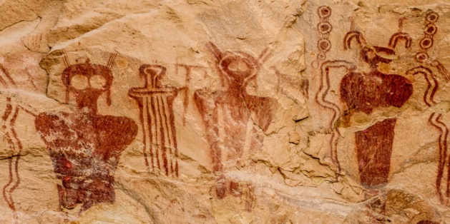
En Oasisamérica, el desarrollo cultural ocurrió aproximadamente entre el 500 a.C. y el 1500 d.C. Un acontecimiento importante fue el establecimiento de comunidades agrícolas en zonas áridas mediante el uso de sistemas de riego, lo que permitió una vida más estable en comparación con Aridoamérica. Se desarrolló una cultura intermedia entre Mesoamérica y Aridoamérica. La industria incluyó la producción de cerámica, cestería y algunos textiles. Estas actividades reflejan un mayor nivel de organización que en Aridoamérica, aunque sin alcanzar la complejidad de Mesoamérica. Popé representa la organización y capacidad de los pueblos para desarrollar construcciones, cerámica y sistemas de vida más complejos. Lo que ocurrió en Oasisamérica sigue teniendo relación con la forma en que las sociedades se adaptan a ambientes difíciles. Por ejemplo, el uso de sistemas de riego en zonas áridas se sigue utilizando hoy en regiones del norte de México y Estados Unidos, donde el agua es escasa. Esto demuestra que las técnicas desarrolladas por estos pueblos fueron muy importantes y siguen siendo útiles. La figura de Popé representa esa capacidad de organización y adaptación que hoy también se ve en comunidades que enfrentan condiciones ambientales complicadas.
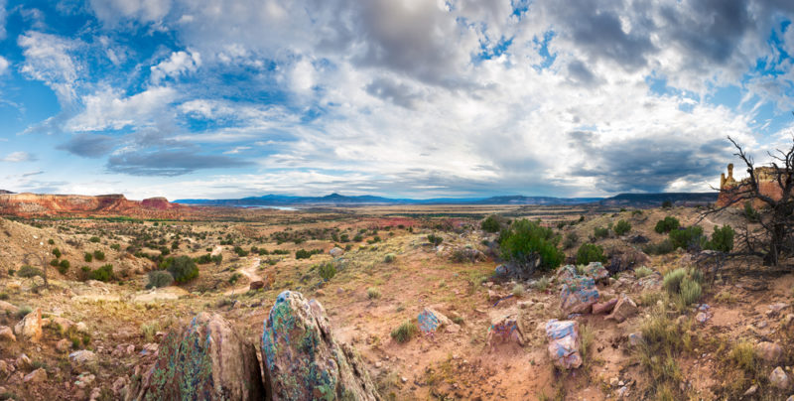
La vegetación era más favorable gracias a la presencia de oasis y ríos. Esto permitió el desarrollo de la agricultura en ciertas zonas, donde se cultivaban productos como maíz, frijol y calabaza. Sin embargo, el entorno seguía siendo en gran parte semiárido. Juan de Oñate documentó el entorno natural y cómo los pueblos aprovechaban los oasis para la agricultura. Los lugares principales incluyen regiones del actual suroeste de Estados Unidos y el norte de México, como Arizona y Nuevo México. El entorno natural también tiene una conexión con el presente. En lugares como Arizona o el norte de México, todavía existen zonas semiáridas donde la agricultura depende del agua disponible, tal como en Oasisamérica. Actualmente, se utilizan tecnologías más avanzadas como presas, canales y sistemas de riego por goteo, pero la idea de aprovechar los recursos naturales de forma estratégica sigue siendo la misma. Además, la preocupación por el cuidado del agua es un tema muy importante hoy en día.

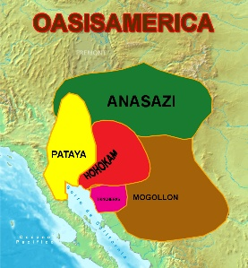
Las lenguas eran diversas y variaban entre las diferentes culturas tales como anasazi, pataya, mogollon . Estas lenguas reflejaban la identidad de cada grupo y se transmitían de manera oral. Popé hablante de lenguas pueblo, representa la diversidad lingüística de la región. En cuanto a la diversidad lingüística, las lenguas que existían en Oasisamérica reflejan algo que aún ocurre: la existencia de múltiples idiomas y culturas dentro de un mismo territorio. Aunque muchas lenguas se han perdido, otras siguen vivas y se están rescatando mediante programas educativos y culturales. Esto muestra que la identidad lingüística sigue siendo un elemento clave en las sociedades actuales, al igual que en tiempos de Popé.

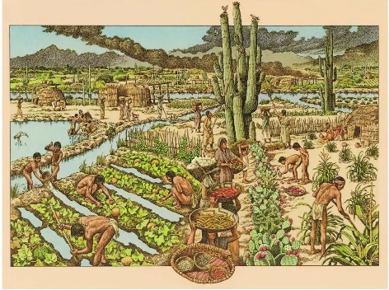
Las formas de gobierno eran más organizadas que en Aridoamérica. Existían líderes comunitarios que coordinaban actividades como la agricultura y la construcción. Aunque no eran tan jerárquicas como en Mesoamérica, sí había cierto nivel de organización social. Popé lideró la Rebelión Pueblo de 1680, mostrando organización política y liderazgo comunitario. fue un líder indígena del pueblo (en lo que hoy es Nuevo México) que organizó a varias comunidades para resistir el dominio español. Aunque en Oasisamérica no existían sistemas tan complejos como en Mesoamérica, sí había organización comunitaria. Hoy en día, muchas comunidades indígenas mantienen formas de organización basadas en asambleas y acuerdos colectivos, lo que se parece a esos sistemas antiguos. Además, el liderazgo que mostró Popé al organizar la resistencia indígena se puede comparar con líderes actuales que defienden los derechos de sus pueblos.
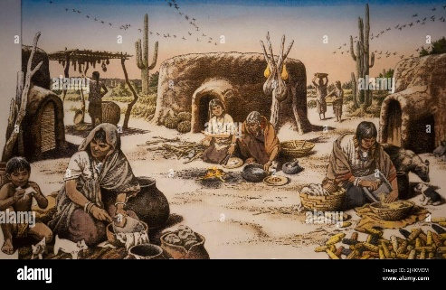
El estilo de vida combinaba elementos sedentarios y nómadas. Algunos grupos se establecían cerca de fuentes de agua, mientras que otros se desplazaban según las condiciones del entorno. Las actividades principales incluían la agricultura, la caza y el comercio con otras regiones, especialmente con Mesoamérica. Gerónimo aunque es más de Aridoamérica, también habitó zonas de transición y refleja la adaptación al entorno del norte. El estilo de vida mixto (sedentario y nómada) también tiene relación con el presente. Aunque la mayoría de las personas hoy viven de manera estable en ciudades, todavía existen comunidades que migran por trabajo o condiciones económicas. Además, la adaptación al entorno, como lo refleja Gerónimo, sigue siendo una característica importante en sociedades actuales que enfrentan cambios climáticos o económicos.
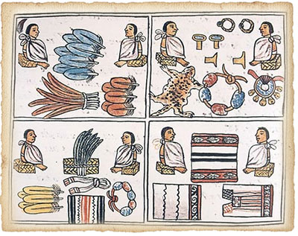
La actividad económica en Oasisamérica combinaba la agricultura con la caza y el comercio. Gracias a la presencia de ríos y oasis, cultivaban maíz, frijol y calabaza mediante sistemas de riego. También cazaban animales para complementar su alimentación. Además, mantenían intercambio comercial con pueblos de Mesoamérica, comerciando productos agrícolas, cerámica y artesanías. Esta combinación permitió una economía más estable que la de Aridoamérica. Popé representa la agricultura, el comercio y la autosuficiencia. En la economía, la combinación de agricultura, caza y comercio se transformó en sistemas más complejos, pero conserva su esencia. Hoy, las economías combinan diferentes actividades (sector agrícola, industrial y de servicios). El comercio entre regiones, que ya existía en Oasisamérica, ahora es global, pero mantiene el mismo principio de intercambio de productos.
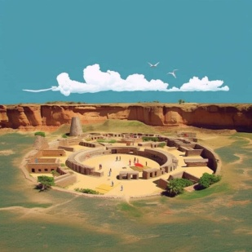
En cuanto a los géneros musicales, predominaban los cantos rituales y comunitarios, acompañados de instrumentos sencillos. La música tenía un papel importante en ceremonias y celebraciones. aunque es más de Aridoamérica, también habitó zonas de transición y refleja la adaptación al entorno del norte. Popé simboliza las ceremonias con cantos rituales. La música y las tradiciones culturales también siguen presentes. Los cantos rituales de antes hoy se conservan en algunas comunidades indígenas, mientras que la música en general sigue siendo una forma de identidad y expresión social. Lo que representaba Popé en cuanto a ceremonias y tradiciones, hoy se refleja en festividades, rituales y celebraciones culturales.

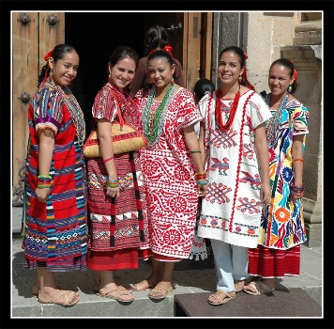
El estilo de vestir era sencillo, elaborado con fibras vegetales y pieles. Algunas prendas incluían decoraciones básicas, lo que muestra una combinación entre funcionalidad y expresión cultural. Popé representa el uso de prendas de fibras naturales y adaptación cultural. la vestimenta también mantiene cierta continuidad. Aunque hoy predomina la ropa industrializada, en muchas comunidades indígenas aún se utilizan prendas tradicionales hechas con fibras naturales, lo que refleja identidad cultural y adaptación al entorno, tal como ocurría en Oasisamérica.
Oasisamérica no solo fue una región intermedia entre Aridoamérica y Mesoamérica, sino que dejó enseñanzas importantes que siguen vigentes hoy: la adaptación al medio ambiente, el uso responsable de los recursos, la organización comunitaria y la preservación de la identidad cultural.

